Hostina pro smysly
Květinová výzdoba stolu korunovaná vánoční hvězdou
Pro dokonalou slavnostní hostinu, která má působit na všechny smysly, je výzdoba stolu stejně důležitá jako výběr jídel a nápojů. Ne nadarmo se říká, že jíme i očima. V podzimních a zimních měsících jsou vánoční hvězdy dokonalou květinovou výzdobou slavnostního stolu. Jejich probarvené hvězdicovité listy se svou přirozenou krásou vyrovnají jiným ozdobným květinám. Navíc bodují množstvím barev a tvarů a lze je velmi snadno aranžovat. Ať už ji využijeme jako dekoraci ve váze, v květináči, jako rostlinu samostatně, nebo v kombinaci s jinými zimními květinami, kreativní možnosti jsou u vánoční hvězdy prakticky nevyčerpatelné. Odborníci ze společnosti Stars for Europe (SfE) představují květinové dekorace na stůl s vánoční hvězdou (poinsettií) v různých barvách a stylech.

Pohádkový slavnostní stůl v růžových tónech
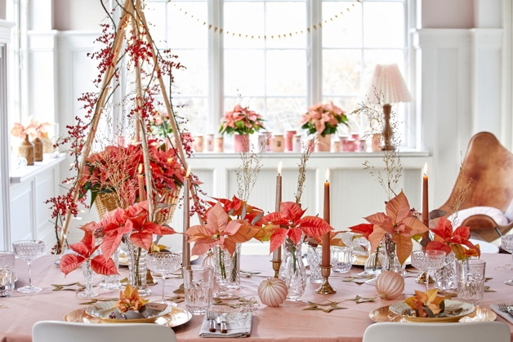
Hlavní roli v pohádkovém stolním aranžmá v jemných růžových tónech hrají řezané poinsettie. Baňky, nádobí, svíčky, vintage křišťálové sklenice a vázy vytvářejí příjemný kontrast k modernímu vánočnímu stromku v pozadí.
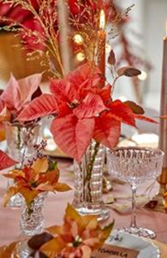
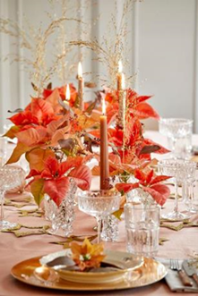
Každého hosta u stolu uvítá řezaná vánoční hvězda v korálové barvě s větvičkou eukalyptu. Nádobí ve vintage stylu a jmenovka z hnědé plsti či kartonového papíru vytvářejí příjemnou retro atmosféru.
Tip: Abyste talíře ochránili před ušpiněním, omotejte stonek vánoční hvězdy zelenou páskou, anebo ho zanořte do ampule na květiny naplněné vodou.
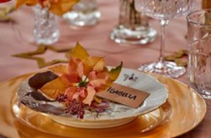
Fantazie v korálové a karmínové barvě: uvedené aranžmá z řezaných vánočních hvězd, svíček a dekorativní trávy panicum (fontána) vytváří jen těžko překonatelnou slavnostní krásu.

Romantický vintage stůl v jemně růžových tónech
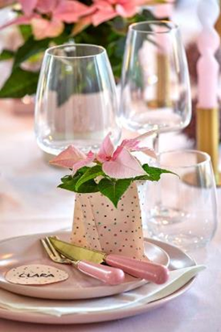
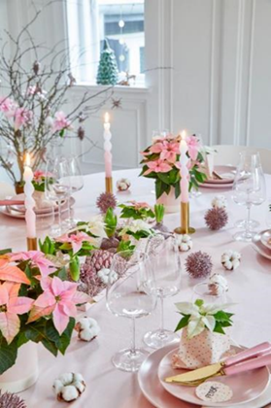
Růžová, světle zelená a bílá dodávají této slavnostní tabuli romantický nádech. Uprostřed stolu upoutá pozornost tác pokrytý miniaturními vánočními hvězdami v podomácku vyrobených papírových sáčcích, ozdobený hyacinty a voskovanými šiškami. Kroucené svíčky ve zlatých stojanech, bujně kvetoucí poinsettie ve sladěných květináčích a ležérně roztroušené matné plody rambutanu s křehkými květy bavlny představují dokonale prostřený stůl.

Vpravo: Miniaturní poinsettie v papírovém květináči na místě každého hosta, která dotváří romantické aranžmá tabule ve stylu vintage, je pozorností na uvítanou a dárkem v jednom.

Přírodní elegance s krémově zbarvenými vánočními hvězdami
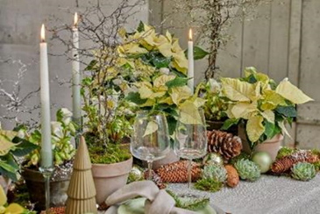
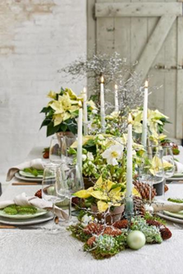
Eleganci ve spojení s přírodou představuje svátečně prostřený stůl s krémovými poinsettiemi, neposedně pokroucenými keříky (muehlenbeckia astonii) a čemeřicemi různých velikostí. Přidejte mech, šišky, smrkové větvičky a pupovice (echevérie) a dozdobte vánočním sněhem ve spreji a ozdobami ve sladěných barvách. Dvoubarevné bílé a zelené konické svíčky dodají prostřenému stolu slavnostní atmosféru.

Zářící dominanta dekorovaná vánočními hvězdami v tónech purpury
Ozdobná mísa hustě osázená tradičními červenými poinsettiemi vytváří třpytivou dominantu slavnostního vánočního stolu. Smrkové větvičky, ořechy a jablka naaranžované v míse, či vedle ní, představují dokonale prostřený stůl v přírodním stylu.
Tip: Rozmanité odstíny karmínové a různé tvary listů vánočních hvězd protkané borovicovými větvemi vytvářejí dynamičtější aranžmá.
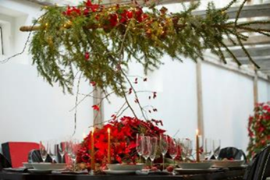
Vánoční stromek ozdobený miniaturními vánočními hvězdami a světelným řetězem zavěšeným vodorovně nad stolem je vynikajícím dekoračním prvkem v místnostech s vysokými stropy. Šípkové větvičky přichycené ke stromku, které se naklánějí nad mísou osázenou vánočními hvězdami, opticky sjednocují stolní výzdobu.

Vánoční hvězdy jako řezané květiny
Řezané vánoční hvězdy, ať už naaranžované ve váze, v dekoraci, či v kytici, mají velmi dlouhou životnost. Jejich úchvatné barevné listeny s květními pupeny uprostřed vydrží čerstvé přibližně dva týdny, pokud ihned po řezu poinsettie zastavíte vytékání mléčné šťávy ze stonků. Toho docílíte tak, že čerstvě seříznuté stonky ponoříte asi na pět sekund do horké vody (kolem 60°C) a poté je ihned zchladíte ve studené.
Další inspirativní nápady na slavnostní výzdobu stolu a dekorace s vánoční hvězdou a tipy a rady, jak se o tuto zimní rostlinu starat, najdete na: https://www.starsuniteeurope.eu.

Stars for Europe
Stars for Europe (SfE/Hvězdy pro Evropu) je marketinková iniciativa evropských pěstitelů poinsettií Dümmen Orange, Selecta One, Beekenkamp Plants a Syngenta Flowers. Iniciativa vznikla v roce 2000 s cílem podpořit a dlouhodobě zajistit prodej poinsettií v Evropě. V současné době jsou aktivity Stars for Europe realizovány ve 22 evropských zemích. V rozmezí let 2021-2024 je projekt podporován programem EU „Stars Unite Europe“ v sedmi zemích, konkrétně ve Francii, Itálii, Německu, Nizozemsku, Polsku, Španělsku a Švédsku.

Reprodukce fotografií je bezplatná za podmínky, že bude jako zdroj uvedeno „Stars for Europe“. Děkujeme za laskavé poskytnutí výtisku nebo odkazu na online verzi.

Kontakt pro media:

Karla Krejčí
Donath Business & Media
Spálená 29, Praha 1
+420 602 389 166
karla.krejci@dbm.cz

